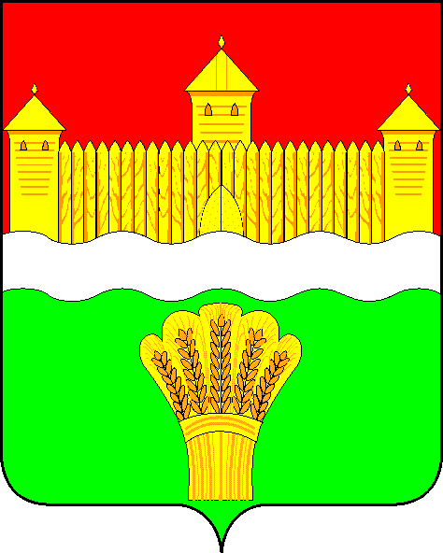
КЕМЕРОВСКАЯ ОБЛАСТЬ - КУЗБАСС
СОВЕТ НАРОДНЫХ ДЕПУТАТОВ
КЕМЕРОВСКОГО МУНИЦИПАЛЬНОГО ОКРУГА
ПЕРВОГО СОЗЫВА

СЕССИЯ № 12

Решение

от «31» августа 2020 г. № 232
г. Кемерово

Об эффективности использования муниципального имущества и повышения доходов от его использования в 2020 году

Заслушав информацию председателя комитета по управлению муниципальным имуществом Кемеровского муниципального округа об эффективности использования муниципального имущества и повышения доходов от его использования в 2020 году, руководствуясь ст. 27 Устава Кемеровского муниципального округа, Совет народных депутатов Кемеровского муниципального округа

РЕШИЛ:

1. Информацию председателя комитета по управлению муниципальным имуществом Кемеровского муниципального округа об эффективности использования муниципального имущества и повышения доходов от его использования в 2020 году принять к сведению.
2. Направить информацию председателя комитета по управлению муниципальным имуществом Кемеровского муниципального округа об эффективности использования муниципального имущества и повышения доходов от его использования в 2020 году М.В. Коляденко, главе Кемеровского муниципального округа.
3. Опубликовать настоящее решение в газете «Заря» и разместить решение на официальном сайте Совета народных депутатов Кемеровского муниципального округа в сети «Интернет».
4. Настоящее решение вступает в силу со дня его принятия.
5. Контроль за исполнением решения возложить на Евдокимова Н.Я. – председателя комитета по бюджету, налогам и предпринимательству.

Председатель Совета народных депутатов
Кемеровского муниципального округа В.В. Харланович

